黄石市下陆区委组织部（汇总）2022年度部门决算

目 录
第一部分 黄石市下陆区委组织部（汇总）概况
一、部门主要职责
二、机构设置情况
第二部分 黄石市下陆区委组织部（汇总）2022年度部门决算表
一、收入支出决算总表
二、收入决算表
三、支出决算表
四、财政拨款收入支出决算总表
五、一般公共预算财政拨款支出决算表
六、一般公共预算财政拨款基本支出决算明细表
七、财政拨款“三公”经费支出决算表
八、政府性基金预算财政拨款收入支出决算表
九、国有资本经营预算财政拨款支出决算表

第三部分 黄石市下陆区委组织部（汇总）2022年度部门决算情况说明
一、收入支出决算总体情况说明
二、收入决算情况说明
三、支出决算情况说明
四、财政拨款收入支出决算总体情况说明
五、一般公共预算财政拨款支出决算情况说明
六、一般公共预算财政拨款基本支出决算情况说明
七、财政拨款“三公”经费支出决算情况说明
八、政府性基金预算财政拨款收入支出决算情况说明
九、国有资本经营预算财政拨款支出决算情况说明
十、机关运行经费支出说明
十一、政府采购支出说明
十二、国有资产占用情况说明
十三、预算绩效情况说明
十四、专项支出、转移支付支出情况说明
第四部分 名词解释

第一部分 黄石市下陆区委组织部（汇总）概况
一、部门主要职责
区组织部主要职责：
- 研究和指导全区党组织特别是党的基层组织建设，规划、部署、协调、督促、检查全区社区、机关、企业、事业、非公经济组织和社会组织基层党组织班子建设、党员干部队伍建设；
2、研究提出各类组织中党组织的设置和活动方式；负责抓好党内各项制度的建立完善；指导抓好全区党员发展工作和处置不合格党员工作；主管全区党员教育管理、党费收缴、使用和管理工作；开展新时期党的工作调查研究。
3、研究和指导全区各级各类领导班子建设，不断完善领导班子结构，提高领导班子成员的整体素质；组织指导培养选拔优秀年轻干部的工作和后备干部队伍建设工作。负责全区管理权限内干部的考察和办理任免、调配及市管干部工资、待遇、退（离）休报批手续。
4、负责指导全区党的组织制度和干部人事制度的改革，制定或参与制定组织、干部、人事工作的重要政策和制度。加强对实施国家《公务员法》和公务员队伍建设的宏观管理及政策指导，并具体负责区直六类机关实施公务员法及参照管理的群团机关和党委直属及部门所属事业单位参照公务员法管理工作。
5、负责全区组织工作和干部工作的检查督促，加强业务指导和服务管理，及时向区委、市委组织部反映重要情况并提出建议。
6、主管全区干部教育工作。制定干部教育培训规划；负责落实市委组织部下达我区干部培训的计划；负责组织区委管理的干部和后备干部的培训；承办区委交办的干部教育培训工作事项；指导、协调、检查全区的干部教育工作；研究探索符合发展要求的干部教育培训体制机制，指导干部教育培训基地建设、师资队伍建设和教材编写工作。
7、负责全区人才工作的统筹协调和人才队伍宏观管理工作，研究制定全区人才工作政策；积极开展调查研究，探索培养、吸引、留住、用好各类人才的方法和途径，提出加强人才工作和人才队伍建设的意见和建议，指导、协调、检查全区人才工作；综合协调、参与各类优秀人才的选拔、培养、管理与服务；直接联系掌握一批各行业的优秀人才；承担区委人才工作领导小组日常工作。
8、贯彻执行《党政领导干部选拔任用工作条例》，对全区选拔任用干部的检查监督工作进行综合、协调、研究和指导。
9、负责全区退（离）休干部工作的宏观管理，制定或参与制定退（离）休干部工作的政策和制度。
10、贯彻执行党和国家关于行政管理体制和机构改革以及机构编制管理的方针、政策和法规；统一管理全区党委、人大、政府、政协、法院和各民主党派，人民团体及事业单位的机构编制工作。
11、指导、协调全区各级行政管理体制和机构改革的机构编制管理工作，审核党政群机关机构设置，人员编制和领导职权及人员结构比例。
12、拟定全区事业单位机构改革方案并组织实施。负责全区事业单位登记管理工作。
13、负责区直机关和事业单位人员变动启用编制的审核、申报、审批工作。
14、负责区党代会代表开展活动的相关工作。
15、负责区党代会代表提议审核和提案、提议办理的督促检查。
16、负责研究起草区党代表大会代表任期制工作制度。做好推进代表任期制的指导工作。
17、负责制定区直机关党的建设规划，领导区直机关基层党组织搞好思想建设、组织建设、作风建设。
18、监督、检查区直机关部门领导班子定期召开民主生活会及党员领导干部参加所在党支部组织生活。
19、负责审批区直各部门机关党组织的建立、撤销、换届选举和委员会书记、副书记及委员的任免等组织工作；负责对机关党员干部、基层党的工作骨干、入党积极分子的培训工作和机关发展党员的审批工作。
20、完成上级交办的其他任务。
区干培中心主要职责
（一）负责研究制定全区党员、干部教育培训工作规划和年度计划；
（二）组织实施区级党员领导干部、村（社区）“两委”干部、“两新”组织党务工作者、各类人才的相关教育培训工作；
（三）完成上级组织部门交办的各项培训工作任务。
二、机构设置情况
区组织部机构设置情况
1、下设单位：加挂区委直属机关工作委员会、区公务员局、区委老干部局、区委非公有制经济组织和社会组织工作委员会牌子。
2、编制情况：下陆区委组织部核定编制数为6人，其中行政编制6人。2022年实有行政编制7人，参公事业编1人，事业编制4人，政府雇员1人，单位聘用人员1人，三支一扶人员1人，退休人员27人，离休人员3人。
区干培中心设置情况
1、机构设置情况：为区委组织部所属相当副科级事业单位，公益一类，单位设综合办公室。
2、编制情况：下陆区干部培训教育中心核定编制数为3名，其中行政编制0名，事业编制3名。2022年年末实际在职事业编制人员3人。

第二部分 2022年度部门决算表
一、收入支出决算总表
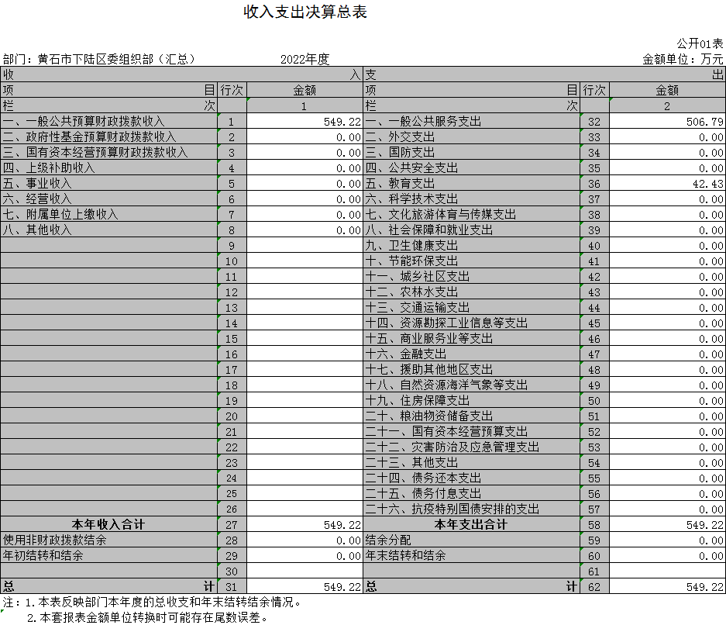
二、收入决算表
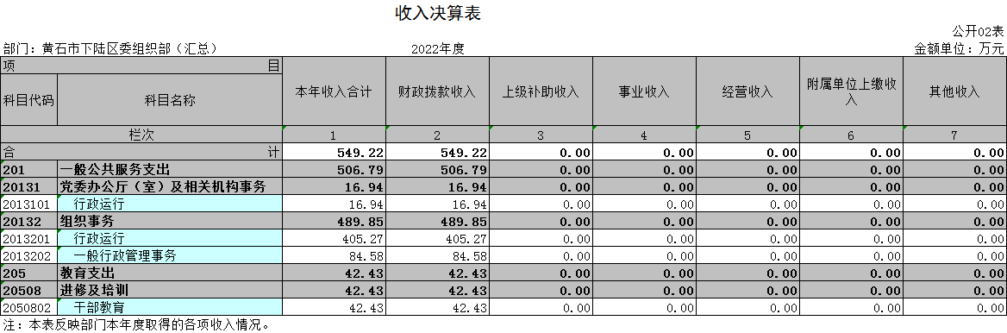
三、支出决算表
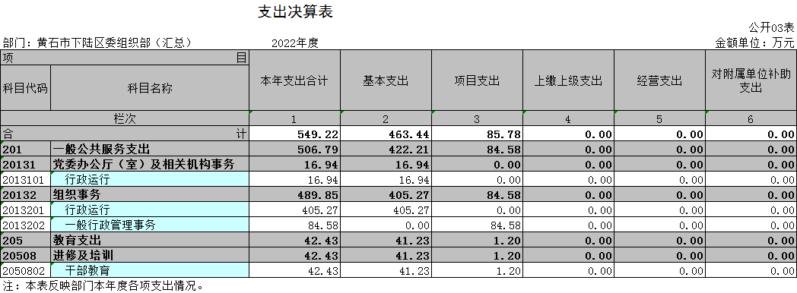
四、财政拨款收入支出决算总表
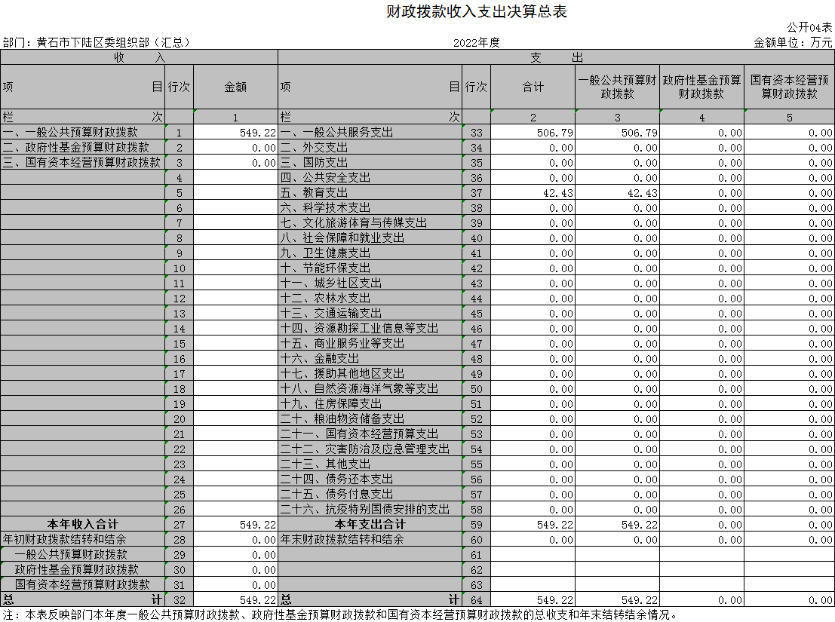
五、一般公共预算财政拨款支出决算表
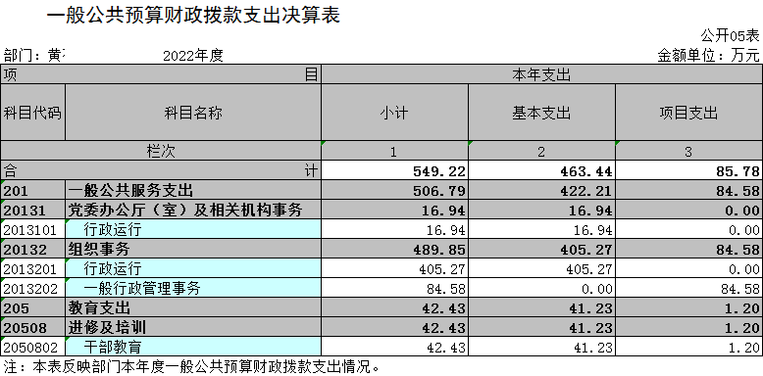
六、一般公共预算财政拨款基本支出决算明细表
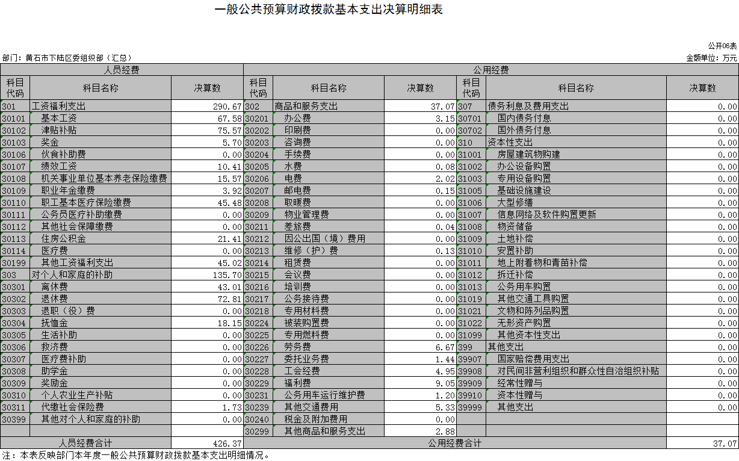
七、政府性基金预算财政拨款收入支出决算表
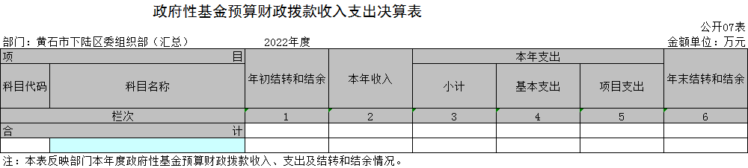
我部门无政府性基金财政拨款，故本表为空表。
八、国有资本经营预算财政拨款支出决算表
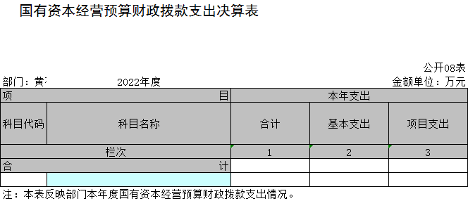
我部门无国有资本经营预算财政拨款，故本表为空表。
九、一般公共预算财政拨款“三公”经费支出决算表
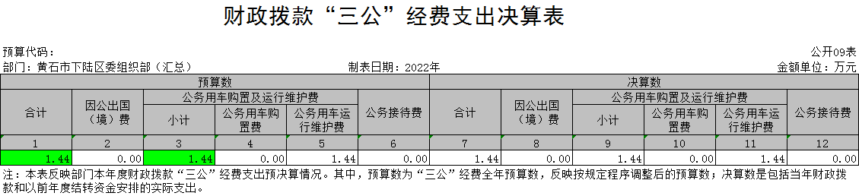
第三部分 2022年度部门决算情况说明
一、收入支出决算总体情况说明
2022年度收、支总计均为549.22万元。与2021年度相比，收入减少96.5万元，下降14.94%，主要原因是本年度项目收入减少，导致总收入减少；支出减少103.8万元，下降15.9%，主要原因是本年度项目减少，导致总支出减少。
二、收入决算情况说明
2022年度收入合计 549.22万元，与2021年度相比，收入合计减少 96.5万元，下降14.94%。其中：财政拨款收入 549.22万元，占本年收入 100 %。
三、支出决算情况说明
2022年度支出合计549.22万元，与2021年度相比，支出合计减少103.8万元，下降15.9%。其中：基本支出 463.44万元，占本年支出 84.38%；项目支出85.78 万元，占本年支出 15.62 %
四、财政拨款收入支出决算总体情况说明
2022年度财政拨款收、支总计均为549.22万元。与2021年度相比，财政拨款收入减少96.5万元，下降14.94%，主要原因是本年度本年度项目收入减少，导致财政拨款收入减少，支出减少103.8万元，下降15.9%，主要原因是本年度项目减少，导致财政拨款支出减少。
2022年度财政拨款收入中，一般公共预算财政拨款收入549.22万元，比2021年度决算数减少减少96.5万元，下降14.94%。减少主要原因是本年度项目收入减少，导致财政拨款收入减少。
五、一般公共预算财政拨款支出决算情况说明
（一）一般公共预算财政拨款支出决算总体情况。
2022年度一般公共预算财政拨款支出549.22万元，占本年支出合计的 100 %。与2021年度相比，一般公共预算财政拨款支出减少103.8万元，下降15.9%。主要原因是本年度项目减少，导致一般公共预算财政拨款支出减少。
（二）一般公共预算财政拨款支出决算结构情况。
2022年度一般公共预算财政拨款支出 549.22万元，主要用于以下方面：
1.一般公共服务（类）支出 506.79万元，占92.27 %，主要是用于党委办公厅（室）及相关机构事务、组织事务，教育支出42.43万元，占7.73%，主要是用于进修及培训。
（三）一般公共预算财政拨款支出决算具体情况。
2022年度一般公共预算财政拨款支出年初预算为657.69万元，支出决算为549.22万元，完成年初预算的 83.51%。其中：
1.一般公共服务支出（类）组织事务（款）行政运行（项），年初预算为459.42万元，支出决算为405.27万元，完成年初预算的88.21%，支出决算数小于年初预算数的主要原因为：本年度项目收入减少，导致财政拨款收入减少。
2.一般公共服务支出（类）组织事务（款）一般行政管理事务（项），年初预算为119.5万元，支出决算为84.58万元，完成年初预算的70.78%，支出决算数小于年初预算数的主要原因为：党建口专项工作经费支出减少。
3.一般公共服务支出（类）党委办公厅（室）及相关机构事务（款）行政运行（项），年初预算为0万元，年中调整预算数为16.94万元，支出决算为16.94万元，完成预算数的0%，完整年中预算数的100%，该项支出主要用于部门工资福利支出。
4.教育支出（类）进修及培训（款）干部教育（项），年初预算为78.47万元，支出决算为42.43万元，完成年初预算的50.41%，支出决算数小于年初预算数的主要原因为：人员结构调整，人员工资福利费用减少。
- 一般公共预算财政拨款基本支出决算情况说明
2022年度一般公共预算财政拨款基本支出463.44万元，其中：
人员经费462.37万元，主要包括：基本工资、津贴补贴、奖金、绩效工资、机关事业单位基本养老保险缴费、职业年金缴费、职工基本医疗保险缴费、住房公积金、其他工资福利支出、离休费、退休费、抚恤金、代缴社会保险费。
公用经费37.07万元，主要包括：办公费、水费、电费、邮电费、 差旅费、维修(护)费、劳务费、委托业务费、工会经费、福利费、公务用车运行维护费、其他交通费用、其他商品和服务支出。
七、一般公共预算财政拨款“三公”经费支出决算情况说明
（一）“三公”经费财政拨款支出决算总体情况说明。
2022年度“三公”经费财政拨款支出预算为 1.44万元，支出决算为 1.44万元，完成预算的100%，决算数与预算数相比无增减变动，原因是严格控制支出，决算数较上年相比减少0.18万元，主要原因为本单位公务车运行及维护费减少。
（二）“三公”经费财政拨款支出决算具体情况说明。
1.因公出国(境)费预算为0万元，支出决算为0万元，与上年决算数对比无增减变化，原因是本年与上年均无因公出国(境)费预算支出，与本年预算数对比无增减变化，主要原因为本年无因公出国(境)费预算支出。
全年支出涉及出国（境）团组0个，累计0人次
2.公务用车购置及运行费预算为1.44万元，支出决算为 1.44万元，完成预算的100%，决算数与预算数相比无增减变动，原因是严格控制支出，支出决算数较上年相比减少0.18万元，主要原因为本年度公务车用车维修费用减少。
（1）公务用车购置费支出0万元，主要原因为本单位无公务用车购置费预算支出。本年度购置(更新)公务用车0辆。
(2)公务用车运行费支出1.44 万元，支出决算数较上年相比减少0.18万元，主要原因为本年度公务车用车维修费用减少。截止2022年12月31日，开支财政拨款的公务用车保有量为1辆。
3.公务接待费预算为0万元，支出决算为0万元，与上年决算数对比无增减变化，原因为本年度与上年度均未发生公务接待费用支出，与本年预算数对比无增减变化，主要原因为本年度未发生公务接待费用支出。
外宾接待支出0万元，2022年共接待来访团组0个， 0人次（不包括陪同人员）。
国内公务接待支出0万元。2022年共接待国内来访团组 0个，0人次（不包括陪同人员）。
八、政府性基金预算财政拨款收入支出决算情况说明 本部门当年无政府性基金预算财政拨款收入支出
九、国有资本经营预算财政拨款支出决算情况说明
本部门当年无国有资本经营预算财政拨款支出。
十、机关运行经费支出说明
本部门 2022年度机关运行经费支出37.07万元，比年初预算数相比减少了12.15万元，主要原因为本年度厉行节俭原则，缩减日常办公经费开支；与上年决算数相比增加8.16万元，主要原因是：本年度在职人员工资结构调整，交通补助费以公用指标支出。
十一、政府采购支出说明
本部门 2022年度政府采购支出总额0万元，其中：政府采购货物支出 0 万元、政府采购工程支出 0万元、政府采购服务支出 0万元。授予中小企业合同金额0万元，占政府采购支出总额的0%，其中：授予小微企业合同金额0万元，占授予中小企业合同金额的0%；货物采购授予中小企业合同金额占货物支出金额的0%，工程采购授予中小企业合同金额占工程支出金额的0%，服务采购授予中小企业合同金额占服务支出金额的0%。
十二、国有资产占用情况说明
截至2022年 12月31日，部门共有车辆 1辆，其中，副省级及以上领导干部用车 0辆、主要领导干部用车1 辆、机要通信用车0 辆、应急保障用车0 辆、执法执勤用车0 辆、特种专业技术用车0辆、其他用车0辆，单位价值 100万元以上设备（不含车辆）0 台（套）。
十三、预算绩效情况说明
(一)预算绩效管理工作开展情况。
组织实施过程等相关情况：根据预算绩效管理要求，我单位组织对2022年度一般公共预算项目支出全面开展绩效自评，共涉及项目6个，资金119.8万元。从预算资金的绩效目标来看，项目资金的使用主要围绕开展机关老干部活动、党建、干部考察与培训、组工网维护等。从评价情况来看，2022年各项目绩效目标基本完成，项目立项程序完整、规范，绩效目标明确。预算编制合理，预算执行及时、有效；项目支出绩效自评结果较好，绩效管理水平不断提高，绩效指标体系建设逐渐丰富和完善。
组织开展了部门整体支出绩效评价工作，从评价情况来看，整体支出资金严格按照相关法律法规、规范性文件的要求进行支出，预算执行总额控制在年初预算批复和预算追加额度内且有结余；产出情况良好，各项工作在预定时间内及时实施完成，绝大部分产出指标的指标值已达到年初设定目标值；项目实施效果比较明显，绝大部分效益指标的指标值已达到年初设定目标值。
我单位整体支出预算执行情况良好，2022年部门整体支出绩效目标基本完成。
（二）、绩效目标完成情况分析
（一）资金投入情况分析
1.项目资金到位情况：2022年度一般公共预算项目支出全面开展绩效自评，共涉及项目6个，资金119.8万元。
2.项目资金执行情况：项目资金执行情况良好。
3.项目资金管理情况：项目资金管理情况良好。
（二）绩效目标完成情况分析
1.产出指标完成情况：考察公务员、选调生、招硕引博三批次；确保三项活动顺利开展；重大节日开展慰问活动不少于3批次；人才事务组织慰问1次，体检1次。
2.效益指标完成情况：夯实基层党建工作；开阔干部视野、提升干部能力；扩大活动影响力，抓好党建工作；营造尊老、敬老社会氛围；抓干部工作信息化建设。
（三）、绩效自评结果应用情况
（一）下一步改进措施：组织开展了部门整体支出绩效评价工作，从评价情况来看，整体支出资金严格按照相关法律法规、规范性文件的要求进行支出，预算执行总额控制在年初预算批复和预算追加额度内且有结余；产出情况良好，各项工作在预定时间内及时实施完成，绝大部分产出指标的指标值已达到年初设定目标值；项目实施效果比较明显，绝大部分效益指标的指标值已达到年初设定目标值。
（二）拟与预算安排相结合情况及拟公开情况：按照区委、区政府和区财政局的要求，2022年的预决算情况在下陆区部门预决算公开网站上进行了公示。
2022年下陆区部门整体支出绩效自评表
填报单位（盖章）： |  | 中共黄石市下陆区干部教育培训中心 |  |  | 填报日期：
单位名称 |  | 中共黄石市下陆区委组织部（黄石市下陆区干部教育培训中心） |  |  |  | 评价年度 |  | 2022年
基本支出决算数总额 |  |  |  | 463.44 | 项目支出决算数总额 | 85.78
部门整体支出总额预算执行情况（万元） |  |  |  | 执行数（A） | 预算数（B） | 执行率（A/B）
 |  |  |  | 549.22 | 657.69 | 83.51%
一级  指标 | 二级  指标 | 三级指标 | 分值 | 指标说明 | 评分标准 | 年初目标值 | 实际完成值 | 得分
投入 | 预算执行（35分） | 预算  完成率  （10分） | 10 | 预算完成率=（预算完成数/预算数）×100%，用以反映和考核部门（单位）预算完成程度。  预算完成数：部门（单位）本年度实际完成的预算数。  预算数：财政部门批复的本年度部门（单位）预算数。 | 预算完成率＝100%的，得10分。  预算完成率≥95%的，得9分。  预算完成率在90%（含）和95%之间，得8分。  预算完成率在85%（含）和90%之间，得7分。  预算完成率在80%（含）和85%之间，得6分。  预算完成率在70%（含）和80%之间，得4分。  预算完成率＜70%的，得0分。 | 549.22 | 463.44 | 7
投入 | 预算执行（35分） | 预算调整率  （10分） | 10 | 预算调整率=（预算调整数/预算数）×100%，用以反映和考核部门（单位）预算的调整程度。  预算调整数：部门（单位）在本年度内涉及预算的追加、追减或结构调整的资金总和（因落实国家政策、发生不可抗力、上级部门或本级党委政府临时交办而产生的调整除外）。  预算包括一般公共预算与政府性基金预算。 | 预算调整率绝对值≤5%，得10分。  预算调整率绝对值＞5%的，每增加0.1个百分点扣0.1分，扣完为止。 | 549.22 | 463.44 | 7
投入 | 预算执行（35分） | 支出进度率  （10分） | 10 | 支出进度率=（实际支出/支出预算）×100%，用以反映和考核部门（单位）预算执行的及时性和均衡性程度。  半年支出进度＝部门上半年实际支出/（上年结余结转+本年部门预算安排+上半年执行中追加追减）*100%。  前三季度支出进度＝部门前三季度实际支出/（上年结余结转+本年部门预算安排+前三季度执行中追加追减）*100%。 | 半年进度：进度率≥45%，得4分；进度率在40%（含）和45%之间，得2分；进度率＜40%，得0分。  前三季度进度：进度率≥75%，得6分；进度率在60%（含）和75%之间，得4分；进度率＜60%，得0分。 | 549.22 | 463.44 | 7
投入 | 预算执行（35分） | 预算编制准确率（5分） | 5 | 部门预算中除财政拨款外的其他收入预算与决算差异率。  预算编制准确率＝其他收入决算数/其他收入预算数×100%-100%。 | 预算编制准确率≤20%，得5分。  预算编制准确率在20%和40%（含）之间，得3分。  预算编制准确率＞40%，得0分。 |  |  | 5
过程 | 预算管理（20分） | “三公”经费控制率  （5分） | 5 | “三公”经费控制率=（“三公”经费实际支出数/“三公”经费预算安排数）×100%，用以反映和考核部门（单位）对“三公”经费的实际控制程度。 | 三公经费控制率 ≤100%，得5分，每增加0.1个百分点扣0.5分，扣完为止。 |  |  | 5
过程 | 预算管理（20分） | 资产管理规范性  （5分） | 5 | 部门（单位）资产管理是否规范，用以反映和考核部门（单位）资产管理情况。  1.新增资产配置按预算执行。  2.资产有偿使用、处置按规定程序审批。  3.资产收益及时、足额上缴财政。 | 全部符合5分，有1项不符扣2分,扣完为止。 |  |  | 5
过程 | 预算管理（20分） | 资金使用合规性  （10分） | 10 | 部门（单位）使用预算资金是否符合相关的预算财务管理制度的规定，用以反映和考核部门（单位）预算资金的规范运行情况。  1.符合国家财经法规和财务管理制度规定以及有关专项资金管理办法的规定；  2.资金的拨付有完整的审批程序和手续；  3.重大项目开支经过评估论证；  4.符合部门预算批复的用途；  5.不存在截留、挤占、挪用、虚列支出等情况。 | 全部符合10分,有1项不符扣2分，扣完为止。 |  |  | 10
效  果 | 运行效益（45分） | 行政运行经济性 | 5 | 现行行政运行经费支出预算编制方法的行政运行成本。 | 可使行政运行成本最经济为5分，可使行政运行成本较合理为3分，一般为2分，不合理为0分。 |  |  | 5
效  果 | 运行效益（45分） | 行政运行有效性 | 5 | 行政运行经费支出能否保障部门正常运行。 | 正常运行的得5分，基本正常得3分，不能正常运行的不得分。 |  |  | 5
效  果 | 运行效益（45分） | 专项运行经济效益 | 10 | 项目资金运行产生的经济效益 | 经济效益显著得10分；一般得5分，下降不得分。 |  |  | 9
效  果 | 运行效益（45分） | 专项运行社会效益 | 10 | 项目资金运行产生的社会效益 | 社会效益显著得10分；一般得5分；否则不得分。 |  |  | 9
效  果 | 运行效益（45分） | 专项运行可持续影响 | 15 | 1.项目完成后有经费安排能满足项目持续运行需要；  2.项目完成后有制度保障项目持续运行需要；  3.项目完成后有明确的项目管理机构、负责人对项目后继管理负责，满足持续运行需要。 | 全部符合15分,有1项不符扣5分，扣完为止。 |  |  | 14
评价结论（优、良、中、差）： |  |  |  |  |  | 总分 |  | 88
十四、专项支出、转移支付支出情况说明
本部门无财政专项支出、无专项转移支付。
第四部分 名词解释
(一)一般公共预算财政拨款收入：指省级财政一般公共预算当年拨付的资金。
(二)政府性基金预算财政拨款收入：指省级财政政府性基金预算当年拨付的资金。
(三)国有资本经营预算财政拨款收入：指省级财政国有资本经营预算当年拨付的资金。
(四)上级补助收入：指从事业单位主管部门和上级单位取得的非财政补助收入。
(五)事业收入：指事业单位开展专业业务活动及其辅助活动取得的收入。
(六)经营收入：指事业单位在专业业务活动及其辅助活动之外开展非独立核算经营活动取得的收入。
(七)其他收入：指单位取得的除上述“一般公共预算财政拨款收入”、“政府性基金预算财政拨款收入”、“国有资本经营预算财政拨款收入”、“上级补助收入”、“事业收入”、“经营收入”等收入以外的各项收入。
(八)使用非财政拨款结余：指事业单位使用以前年度积累的非财政拨款结余弥补当年收支差额的金额。
(九)年初结转和结余：指单位以前年度尚未完成、结转到本年仍按原规定用途继续使用的资金，或项目已完成等产生的结余资金。
(十)本部门使用的支出功能分类科目(到项级)
1.一般公共服务支出（类）组织事务（款）行政运行（项）：反映行政单位(包括实行公务员管理的事业单位)的基本 支 出 。
2.一般公共服务支出（类）组织事务（款）一般行政管理事务（项）：反映行政单位(包括实行公务员管理的事业单位)的基本 支 出 。
3.一般公共服务支出（类）党委办公厅（室）及相关机构事务（款）行政运行（项）：反映行政单位(包括实行公务员管理的事业单位)未单独 设置项级科目的其他项目支出。

4.教育支出（类）进修及培训（款）干部教育（项）：反映各级党校、行政学院、社会主义学院、国家会计学院的 支出。包括机构运转、招聘师资、举办各类培训班的支出等。
(十一)结余分配：指事业单位按照会计制度规定缴纳的企业所得税、提取的专用结余以及转入非财政拨款结余的金额等。
(十二)年末结转和结余：指单位按有关规定结转到下年或以后年度继续使用的资金，或项目已完成等产生的结余资金。
(十三)基本支出：指为保障机构正常运转、完成日常工作任务而发生的人员支出和公用支出。
(十四)项目支出：指在基本支出之外为完成特定行政任务或事业发展目标所发生的支出。
(十五)经营支出：指事业单位在专业活动及辅助活动之外开展非独立核算经营活动发生的支出。
(十六)“三公”经费：纳入省级财政预决算管理的“三公”经费，是指省直部门用财政拨款安排的因公出国(境)费、公务用车购置及运行费和公务接待费。其中，因公出国(境)费反映单位公务出国(境)的国际旅费、国外城市间交通费、住宿费、伙食费、培训费、公杂费等支出；公务用车购置及运行费反映单位公务用车购置支出(含车辆购置税、牌照费)及燃料费、维修费、过桥过路费、保险费、安全奖励费用等支出；公务接待费反映单位按规定开支的各类公务接待(含外宾接待)费用。
(十七)机关运行经费：指为保障行政单位（包括参照公务员法管理的事业单位）运行用于购买货物和服务的各项资金，包括办公费、印刷费、邮电费、差旅费、会议费、福利费、日常维修费、专用材料及一般设备购置费、办公用房水电费、办公用房取暖费、办公用房物业管理费、公务用车运行维护费以及其他费用。

